REDISEÑO DE MEENTAS

Queremos una modernización de la página.

Esto preparó nuestra diseñadora para que veas adonde apuntamos. Creo que así vas a comprender mejor nuestro propósito.

las siguientes imágenes con íconos y desplegada cuando pasan el mouse

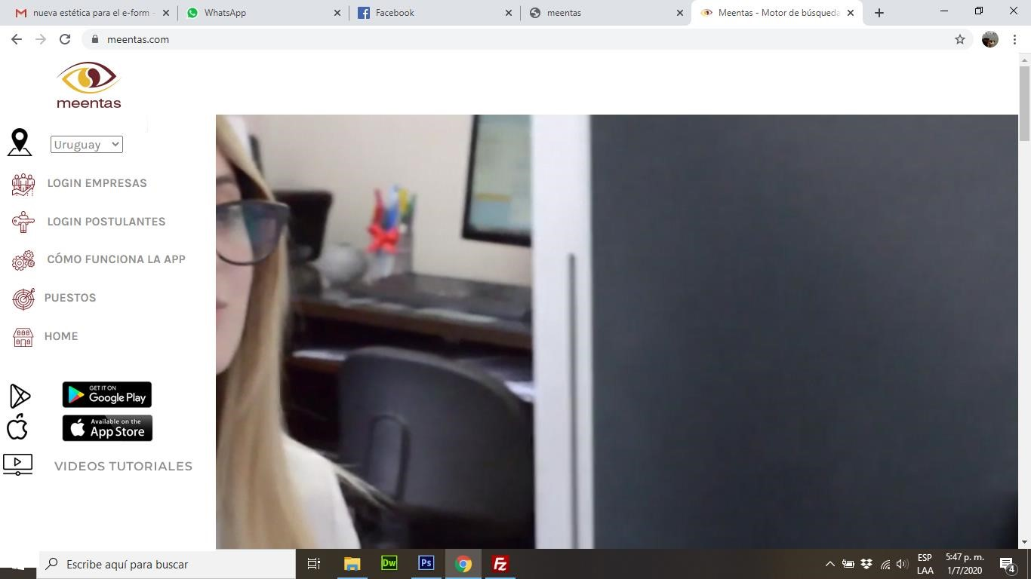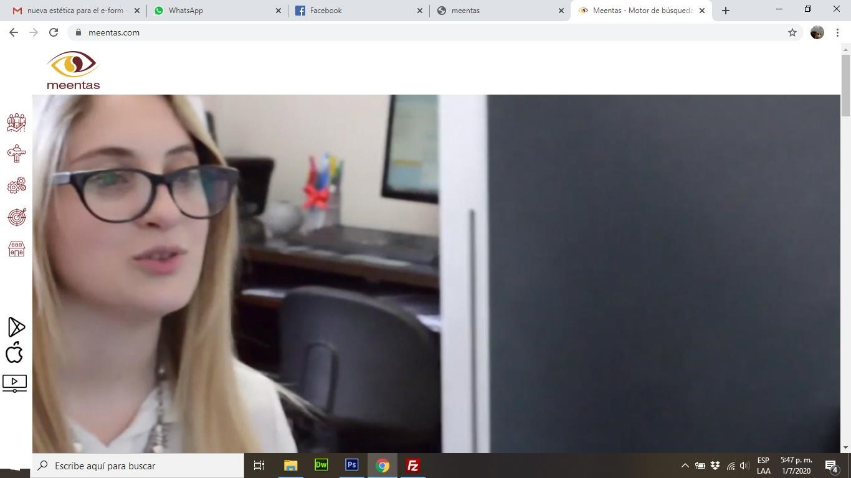

*Queremos ser una plataforma más ágil y dinámica con los íconos de costado con más movimiento. Apuntamos a tener un diseño con más blanco y dejar de lado tanto tono pastel porque vemos que las empresas más grandes buscan algo más neutral para que sus postulantes no sientan que salen de sus webs para entrar en otra web. Obviamente con esto último apuntamos a dar una sensación de continuidad, ya que siempre tendrán que salir de las webs de la empresa cliente y entrar en meentas, pero si meentas no tiene colores tan distintos a todo el cambio es muy brusco.*